Конкурс молодежных инициатив «Молодость: вместе мы — будущее!»
24.03.2023
Молодость – незабываемый период в жизни каждого человека. Это время надежд, открытий, неуемной энергии, построения амбициозных планов и их быстрая реализация. Молодость – это нестандартные решения вопросов, яркие идеи и умение добиваться поставленных целей.
Молодежь должна чувствовать и понимать, что их идеи, возможно где-то рискованные, где-то фантастические, но однозначно передовые помогут достигнуть улучшений в стране, в обществе, в мире!
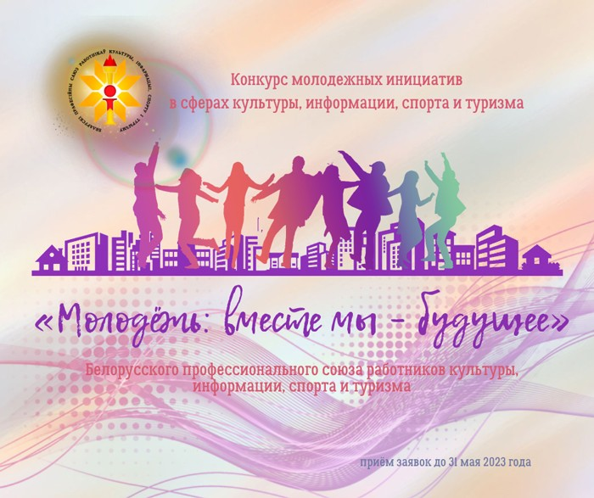Белорусский профессиональный союз работников культуры, информации, спорта и туризма объявляет конкурс молодежных инициатив «Молодежь: вместе мы – будущее»!

В Конкурсе могут принимать участие учащиеся ССУЗов и студенты ВУЗов, работники учреждений и организаций – члены нашего отраслевого профсоюза в возрасте от 16 до 35 лет.
Для участия в Конкурсе принимаются проекты, которые могут быть реализованы (или уже реализуются) в Республике Беларусь в сферах культуры, информации, спорта и туризма.
Для участия в Конкурсе нужно прислать Заявку в установленной форме в Центральный комитет нашего профсоюза вместе с презентацией конкурсного проекта на e-mail: BPRKIST@yandex.by до 31 мая 2023 года.
Проекты, присланные позже указанного срока или не соответствующие критериям участия в Конкурсе, приниматься не будут!
Лучший конкурсный проект будет определен профессиональным жюри, в которое войдут представители сфер культуры, информации, спорта и туризма.
Победитель получит Грант на реализацию своего проекта.
Торжественное награждение будет приурочено ко Дню молодежи – 2023.

